VENDIM

Nr. 2 datë 4.2.2016

PËR SHPALLJEN E THIRRJES SË PARË PËR FINANCIMIN E PROJEKTEVE, NGA GRANTI 1, “INFRASTRUKTURA VENDORE DHE RAJONALE”, PROGRAMI I ZHVILLIMIT TË INFRASTRUKTURËS VENDORE DHE RAJONALE, SHTYLLA I, PJESË E FONDIT PËR ZHVILLIMIN E RAJONEVE, PËR VITIN 2016

Në mbështetje të nenit 100 të Kushtetutës dhe të nenit 15 e të aneksit 3, të ligjit nr. 147/2015, “Për buxhetin e vitit 2016”, Komiteti për Zhvillimin e Rajoneve

VENDOSI:

1. Shpalljen e thirrjes së parë për financimin e projekteve nga Fondi për Zhvillimin e Rajoneve për vitin 2016, sipas shtyllave, programeve dhe granteve të financimit, si më poshtë vijon:
1.1 Granti 1, “Infrastruktura vendore dhe rajonale”, Programi i zhvillimit të infrastrukturës vendore dhe rajonale, shtylla I, pjesë e Fondit për Zhvillimin e Rajoneve
1.2 Drejtimet e thirrjes së parë për financim janë për:
a) Projekte që shërbejnë si katalizator i rivitalizimit të qytetit, përmes jetëzimit të hapësirave publike e të ekonomive lokale, përmirësimit të aksesit e të lëvizshmërisë, rivitali-zimit të poliqendrave urbane dhe të përmirësimit të infrastrukturës vendore.
b) Projekte të zhvillimit rajonal, të fokusuara në përmirësimin e infrastrukturës së ndërveprimit ekonomik, që adresojnë një nevojë të zhvillimit social-ekonomik rajonal, përmirësojnë aksesin rajonal, ndërajonal dhe rivitalizimin e qendrave rajonale.
2. Aplikimi për financimin e projekteve të përmendura në shkronjën “a”, të pikës 1.2, të këtij vendimi, bëhet nga njësitë e qeverisjes vendore.
3. Aplikimi për financimin e projekteve të përmendura në shkronjën “b”, të pikës 1.2, të këtij vendimi, bëhet nga dy ose më shumë njësi të qeverisjes vendore, me marrëveshje partneriteti të lidhur midis tyre, si dhe nga Agjencia Kombëtare për Zhvillimin Rajonal, agjencitë për zhvillimin rajonal nr. 1, nr. 2, nr. 3 dhe nr. 4, Agjencia për Zhvillimin Ekonomik Rajonal dhe Fondi Shqiptar i Zhvillimit, me marrëveshje partneriteti, të lidhur midis agjencisë/Fondit Shqiptar të Zhvillimit dhe 2 ose më shumë njësive të qeverisjes vendore.
4. Në rastet e projekteve me disa përfitues nën skemat e partneritetit ndërvendor dhe rajonal ose në raste të tjera të veçanta, në marrëveshjen e partneritetit midis përfituesve caktohet autoriteti kontraktor që i propozohet Komitetit për Zhvillimin e Rajoneve për miratim. Komiteti miraton me vendim autoritetin kontraktor për zbatimin e projektit, i cili mund të jetë njëri prej përfituesve, dhe/ose Agjencia Kombëtare për Zhvillimin Rajonal, dhe/ose Agjencia për Zhvillimin Rajonal, dhe/ose Agjencia për Zhvillimin Ekonomik Rajonal, dhe/ose Fondi Shqiptar i Zhvillimit.
5. Ngarkohen ministri i Zhvillimit Urban, ministri i Financave dhe Sekretariati i Përgjithshëm i Komitetit për Zhvillimin e Rajoneve, në Kryeministri, për zbatimin e këtij vendimi.
Ky vendim hyn në fuqi pas botimit në Fletoren Zyrtare.
KRYETARI
Edi Rama

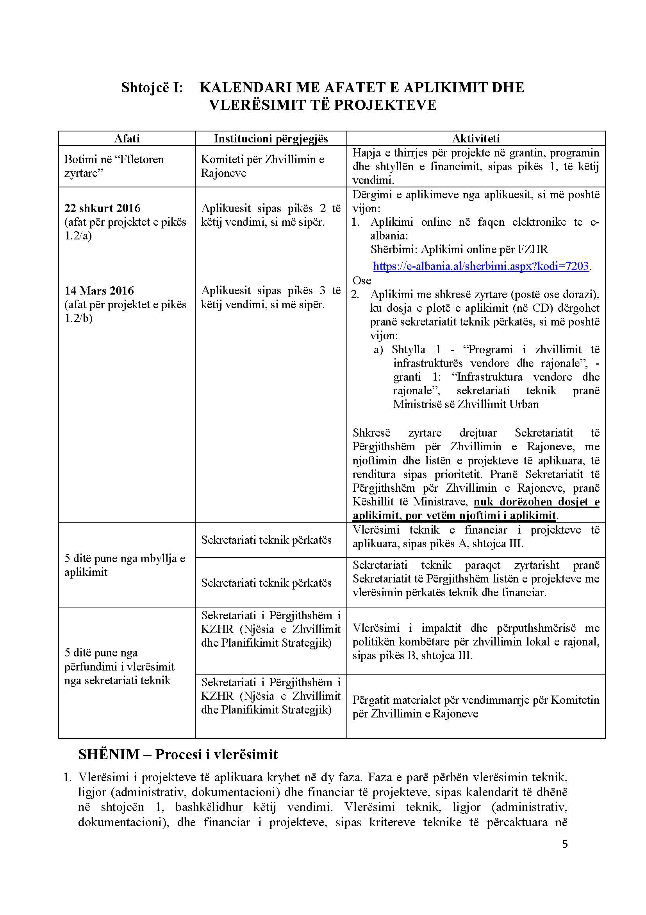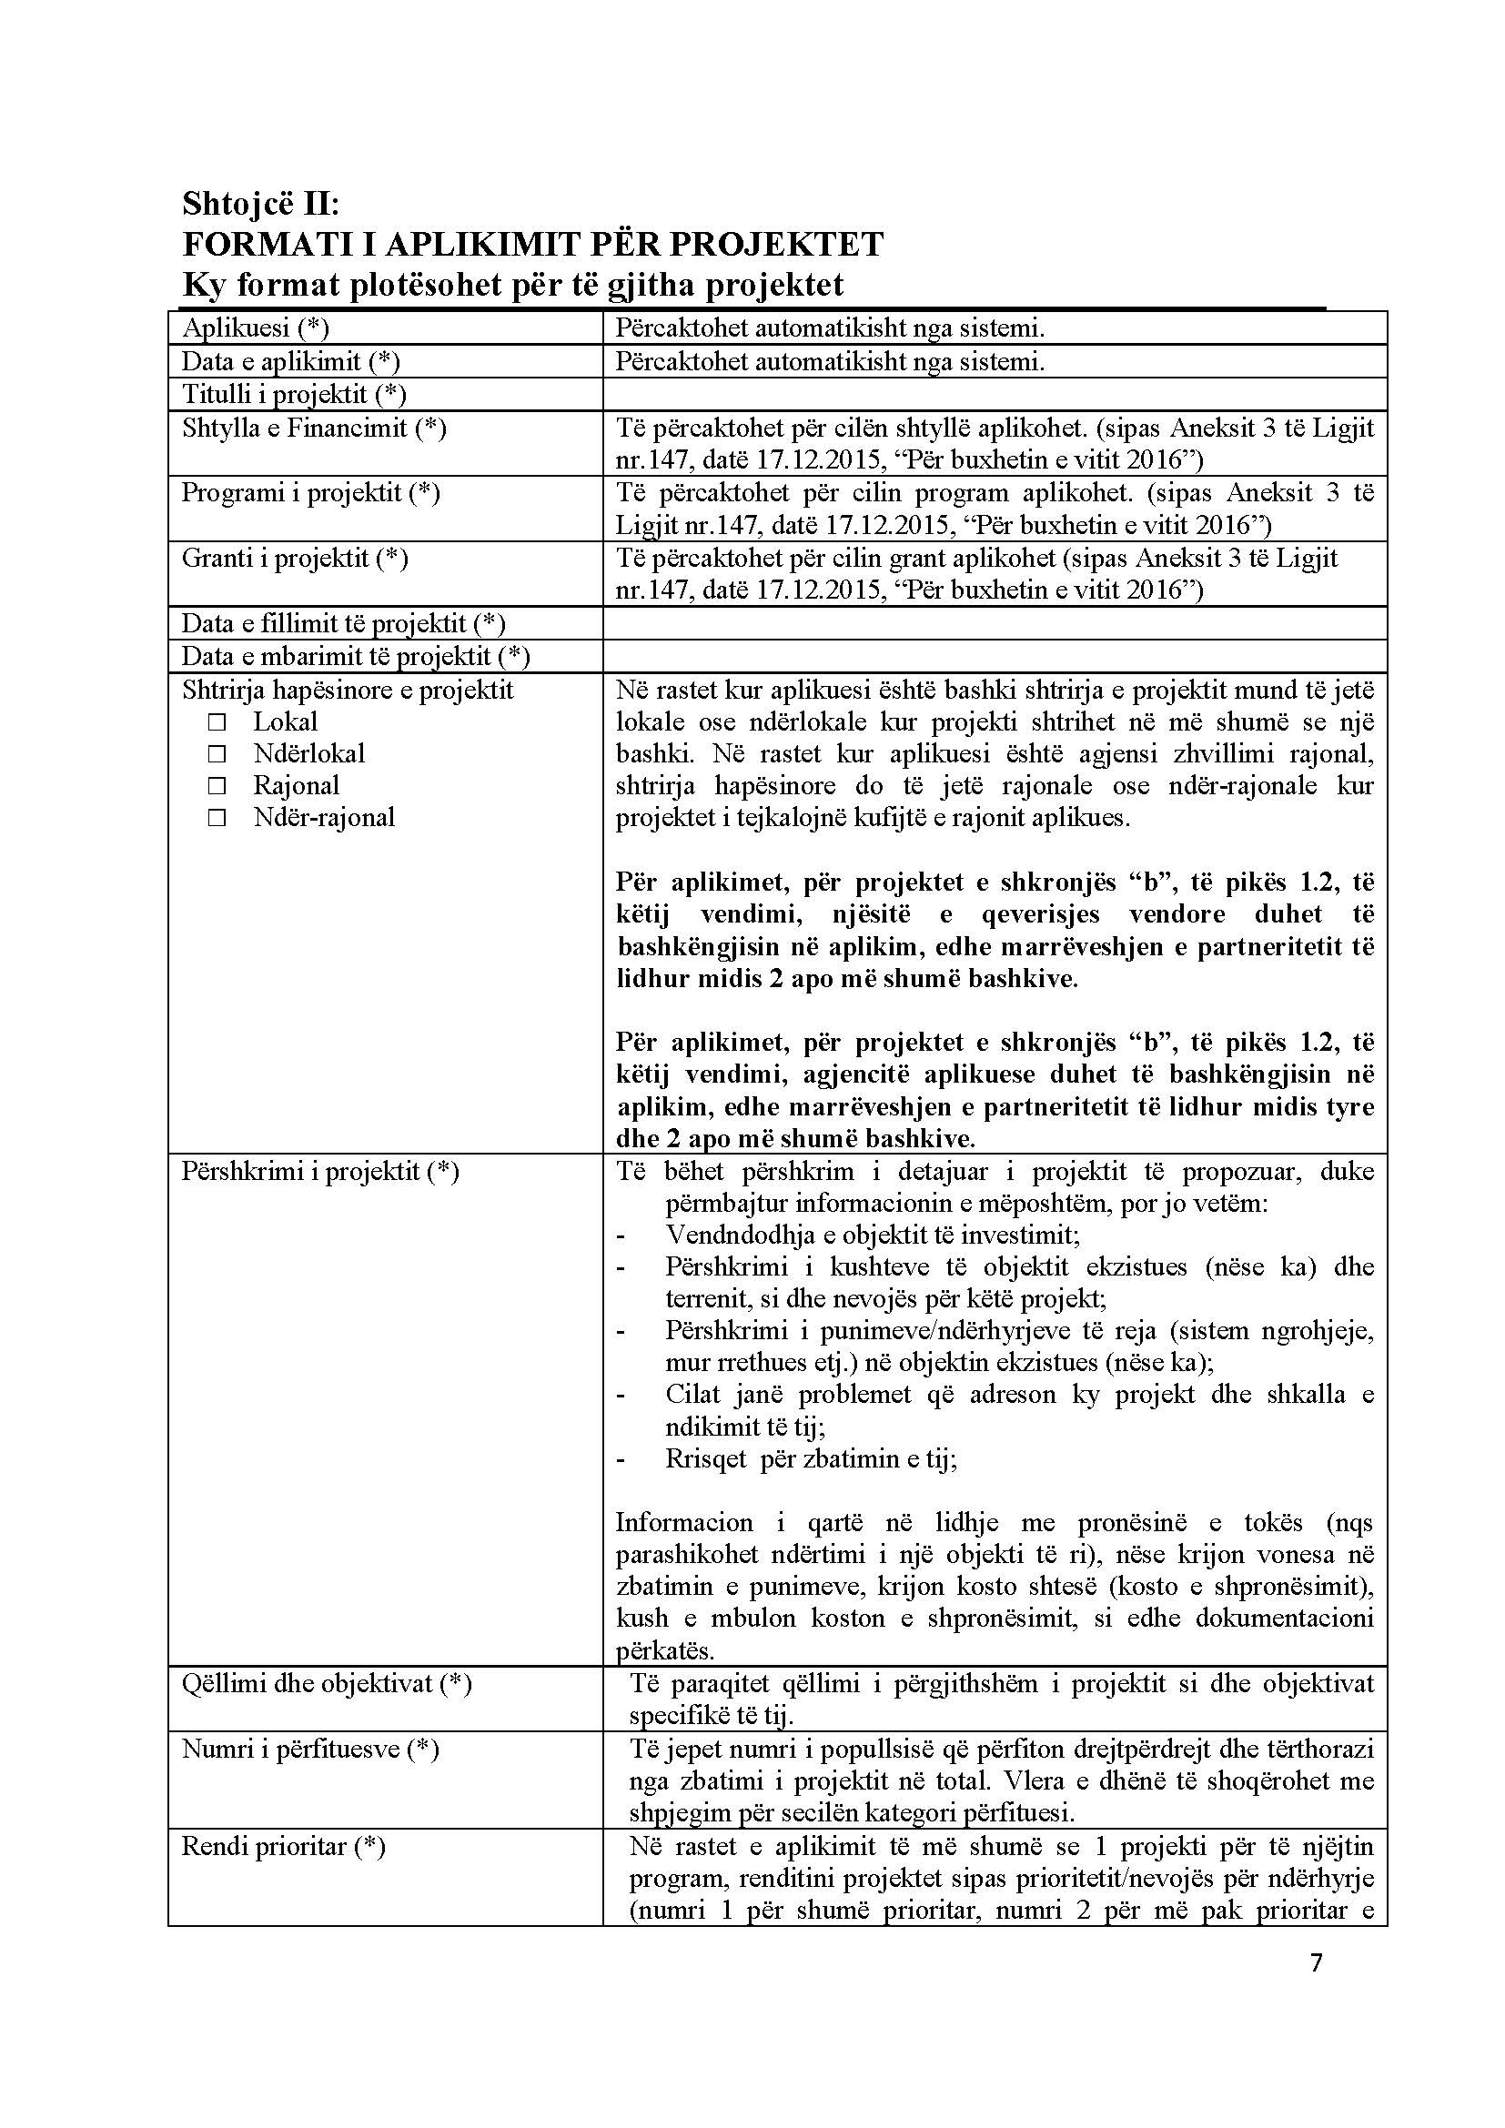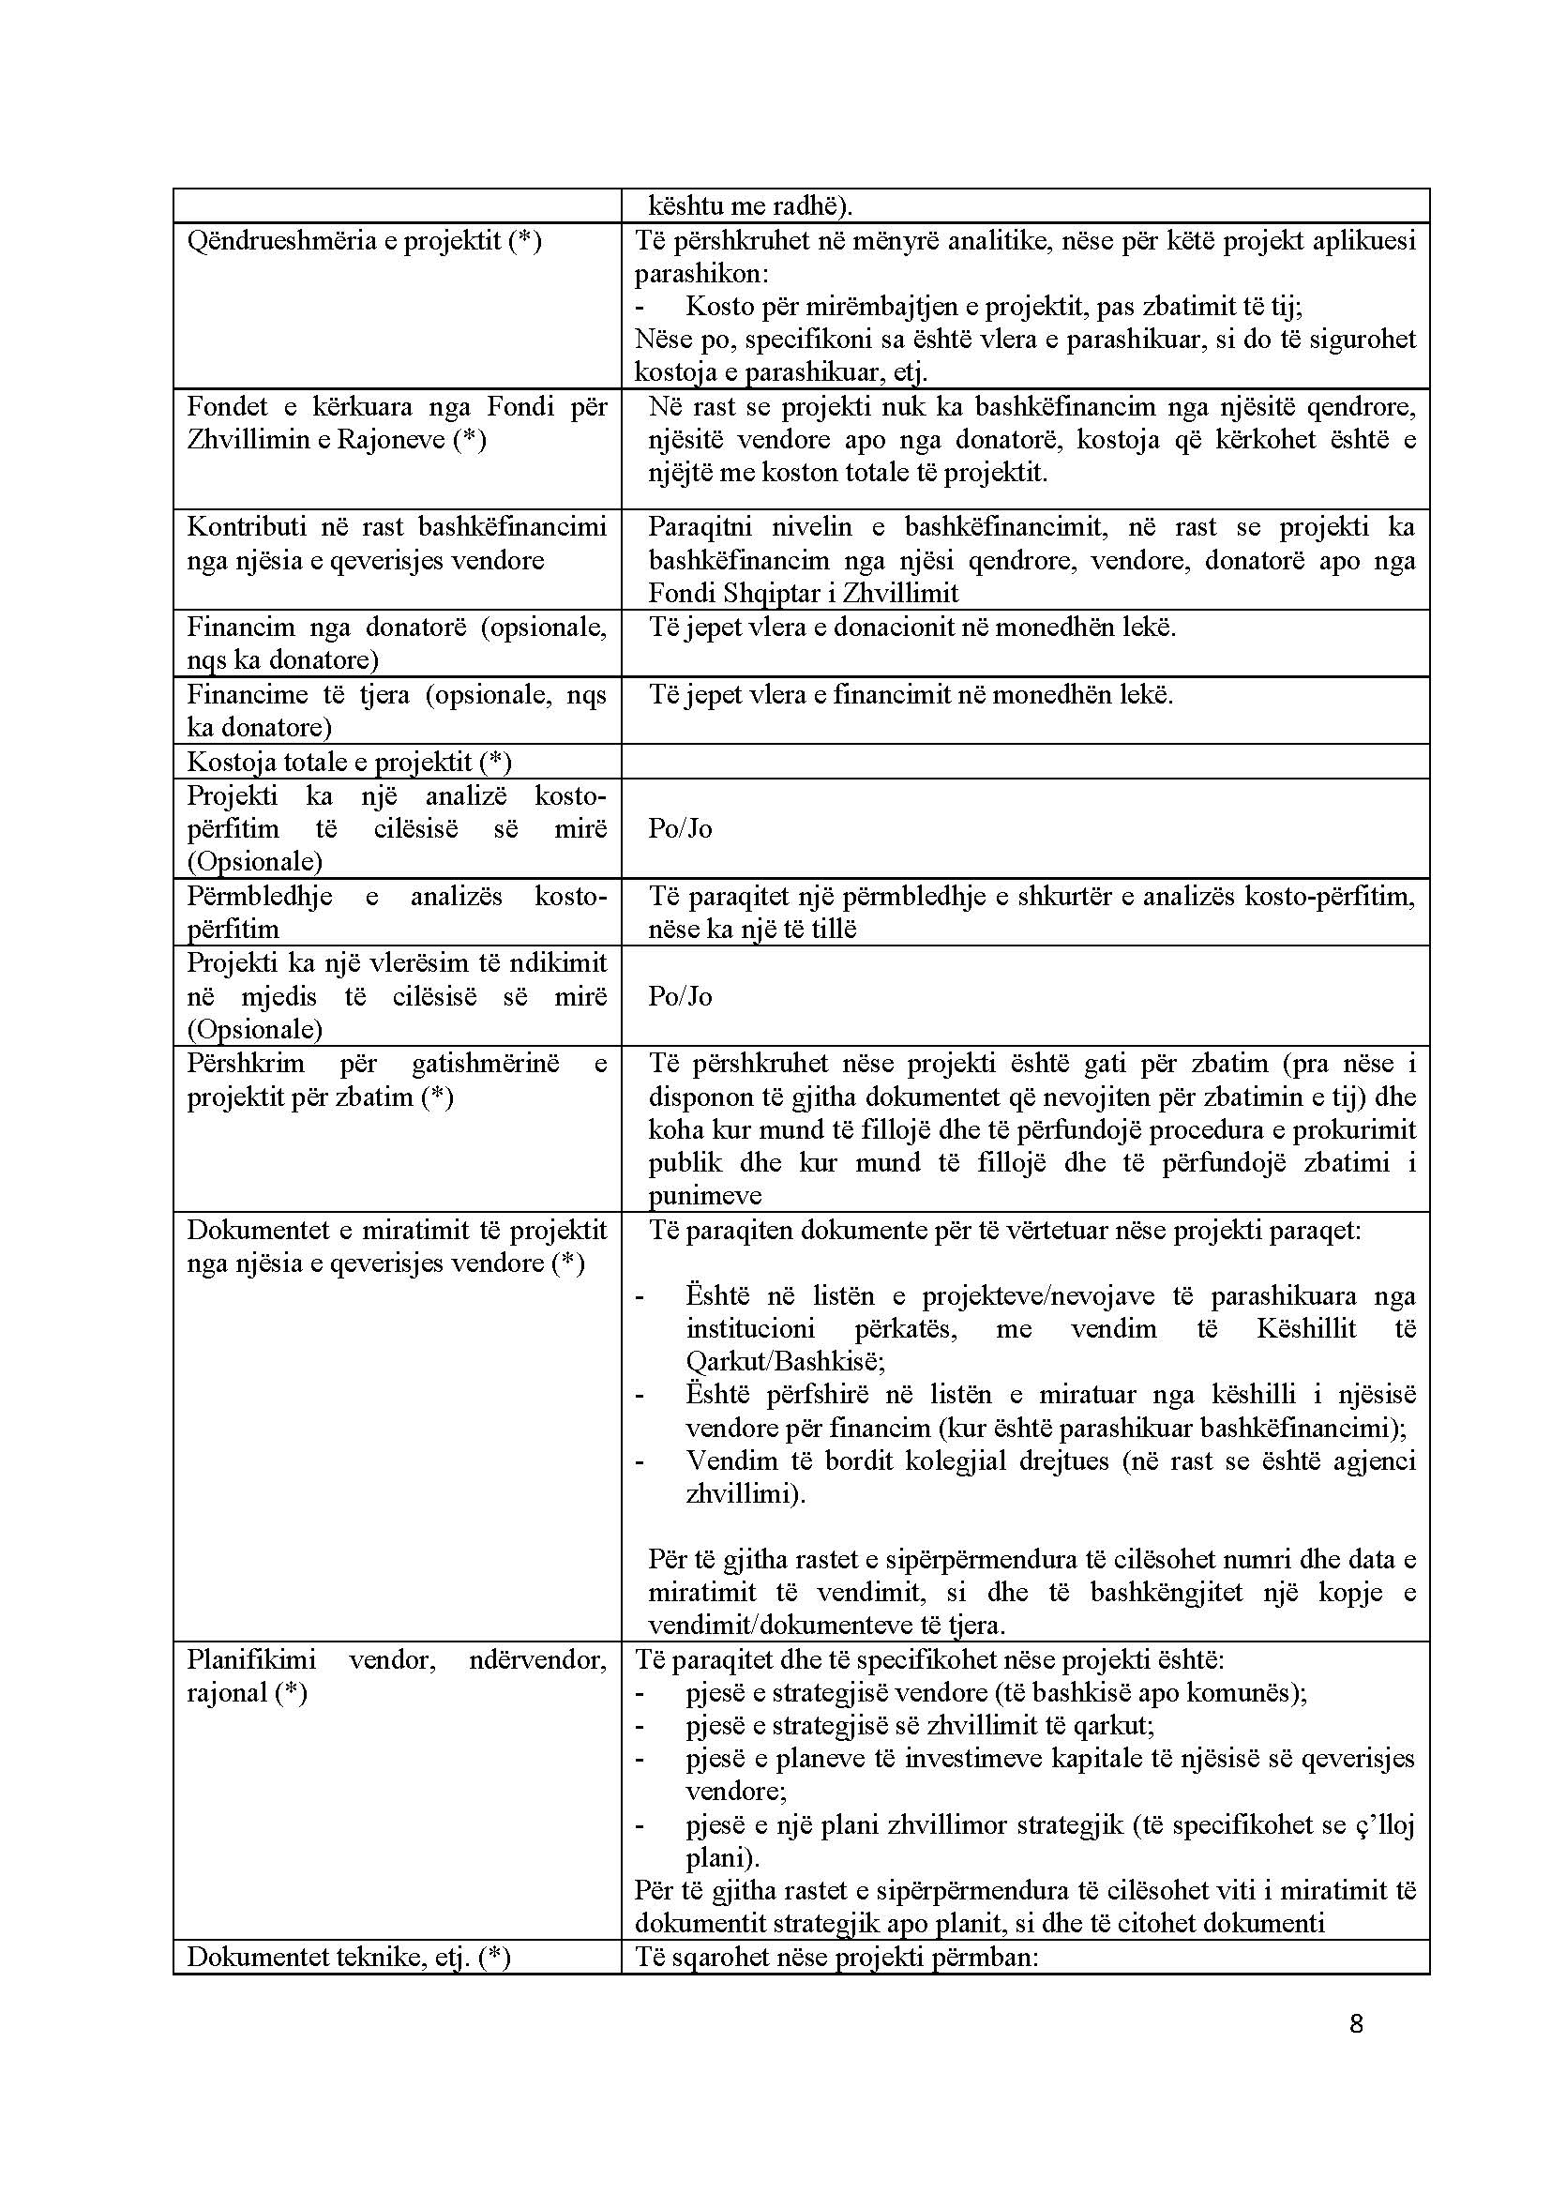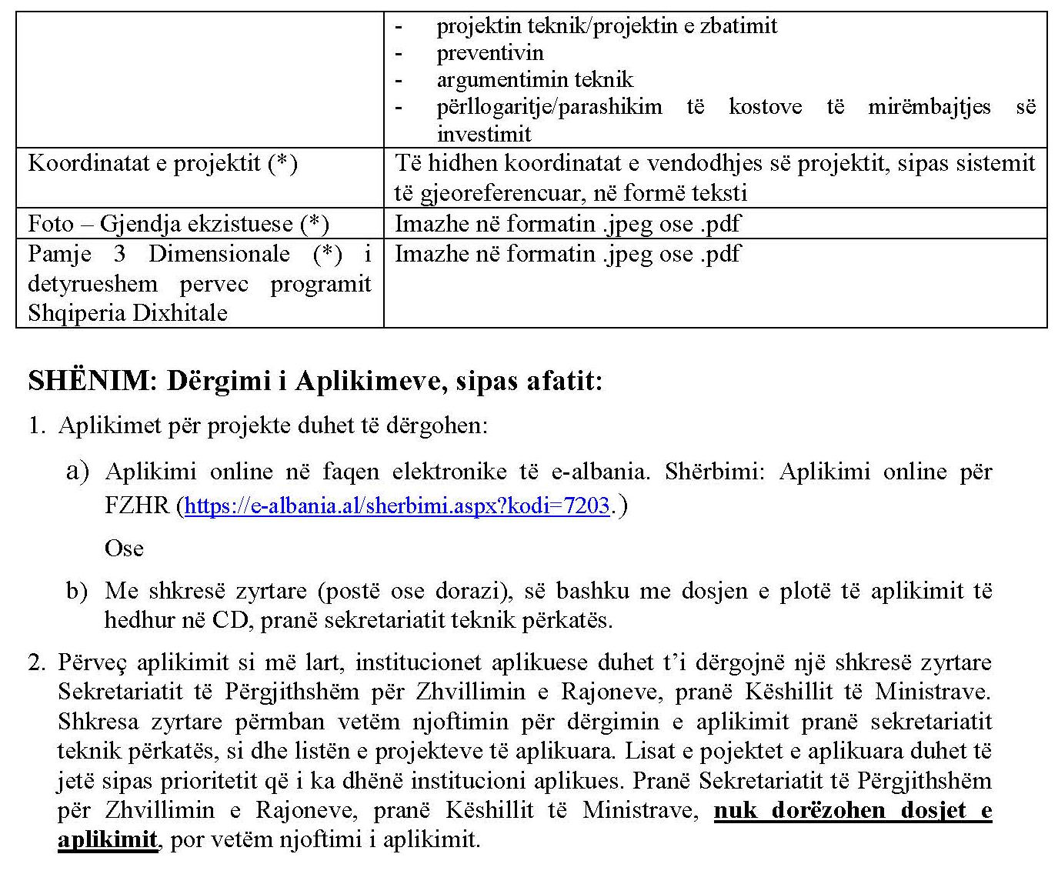

Shtojca III:

KRITERET E VLERËSIMIT TË PROJEKTEVE (Shtylla 1 e financimit: zhvillimi vendor dhe rajonal)

A. Kriteret e vlerësimit teknik për projektet
Këto kritere përdoren nga sekretariatet teknike për të vlerësuar teknikisht projektin dhe në bazë të tyre kryhet vlerësimi, maksimalisht, me 70 pikë. Kriteret 1 dhe 2 detajohen në nënkriteret përkatëse teknike, nga sekretariati teknik i ngritur pranë ministrisë përkatëse, sipas aneksit 3, të ligjit nr. 147, datë 17.12.2015. Këto kritere konsistojnë në standardet teknike të domosdoshme për të kualifikuar për vlerësim një projektzbatimi.
Kriteret për vlerësimin teknik të projekteve janë, si më poshtë vijon:
1. Cilësia teknike dhe kostimi, vlerësimi financiar i projekteve të propozuara nga njësitë e qeverisjes vendore. Ky kriter nënkupton se projektet, që teknikisht janë detajuar saktë dhe qartë, si dhe ato projekte, ku kostimi i tyre dhe preventivi janë përpiluar dhe vlerësuar saktë nga aplikanti, me çmimet referencë sipas buletineve etj., do të vlerësohen për financim, duke pasur një vlerësim nga 0 deri në, maksimalisht, 20 pikë.
2. Niveli i ulët i riskut për zbatimin e projektit, bazuar në elemente të përshkrimit të projektit që orientojnë mbi rriskun e mundshëm në prokurimin publik, zbatimin me sukses të projektit dhe përdorimin në kohë të fondeve publike. Ky kriter vlerësohet me 0 deri në, maksimalisht, 10 pikë.
3. Ndikimi i projektit në shërbimet publike ndaj qytetarëve dhe biznesit, cilësinë e jetës, shëndetin, dhe zhvillimin ekonomiko-social, në përmirësimin e perspektivës për punësim dhe përdorimin e zhvillimin e aftësive, që vlerësohet me 0 deri në, maksimalisht, 20 pikë, duke plotësuar dy prej komponentëve, si më poshtë vijon:
3.1 Për projektet e pikës 1.2/a, që:
a) prekin qendër qarkun dhe/ose qendër urbane, dhe ndikon në zhvillimin e ekonomive lokale, konsolidimin e strukturës ekonomike të zonave apo poliqendrave të ndryshme. Për këtë komponent vlerësimi përfshin 0 deri 5 pikë.
b) ka rëndësi të veçantë nga pikëpamja socio-ekonomike, turistike dhe me potenciale për zhvillimin e ekonomive lokale dhe zonave të përmirësuara të biznesit. Për këtë komponent, vlerësimi bëhet me 0 deri në, maksimalisht, 5 pikë.
c) rivitalizimi dhe rikualifikimi urban, ku synohet përmirësimi në qendra të mëdha urbane, përmes nxitjes së bërthamave social-kulturore, të shërbimeve publike, të trashëgimisë kulturore etj. Për këtë komponent, vlerësimi bëhet me 0 deri në, maksimalisht, 5 pikë.
d) ndikon në rehabilitimin mjedisor të zonave të degraduara, parqe urbane dhe krijimin e korridoreve të gjelbër ndërqytetas. Për këtë komponent vlerësimi bëhet me 0 deri në, maksimalisht, 5 pikë.
3.2 Për projektet e pikës 1.2/b, që:
a) prekin më shumë se 2 ose 3 njësi të qeverisjes vendore, dhe/ose rajone dhe ndikojnë në konsolidimin e ndërveprimit socio-ekonomik të njësive dhe/ose zonave të zhvillimit, përmes marrëveshjeve të partneritetit, Për këtë komponent vlerësimi bëhet me 0 deri në, maksimalisht 10 pikë;
b) përmirësojnë aksesit dhe infrastrukturën e ndërveprimit ekonomik, në nivel ndërvendor, rajonal e ndërrajonal etj. Për këtë komponent, vlerësimi bëhet me 0 deri në, maksimalisht, 5 pikë;
c) adresojnë një nevojë të zhvillimit socio-ekonomik rajonal, në funksion të rivitalizimin e qendrave rajonale dhe fuqizimit të rajoneve dhe/ose zonave të zhvillimit. Për këtë komponent vlerësimi bëhet me 0 deri në, maksimalisht, 5 pikë.
4. Numri i përfituesve në mënyrë të drejtpërdrejtë dhe/ose të tërthortë nga projekti. Vlerësimi sipas këtij kriteri kryhet në varësi të numrit të përfituesve/përdoruesve/shërbimeve që përfitojnë në mënyrë të drejtpërdrejtë dhe/ose të tërthortë. Vlerësimi sipas këtij kriteri bëhet me 0 deri në, maksimalisht, 5 pikë.
5. Analizat apo studimet që janë kryer në lidhje me projektin, si studimi i fizibilitetit, analiza kosto- përfitim etj. Vlerësimi sipas këtij kriteri bëhet me pikë nga 0 deri në, maksimalisht, 5 pikë.
6. Qëndrueshmëria e investimit nga projekti, që lidhet me faktin nëse janë parashikuar kosto mirëmbajtjeje për projektin në vazhdimësi, të cilat do të merren përsipër nga institucioni aplikues. Vlerësimi sipas këtij kriteri bëhet me 0 deri në, maksimalisht, 5 pikë.
7. Niveli i bashkëfinancimit nga njësitë e qeverisjes qendrore apo vendore apo fondet e donatorëve. Vlerësimi sipas këtij kriteri bëhet me pikë nga 0 deri në, maksimalisht, 5 pikë.
B. Kriteret e vlerësimit të impaktit dhe përputhshmërisë
Këto kritere përdoren nga Sekretariati i Përgjithshëm për të kryer vlerësimin e impaktit dhe përputhshmërisë së projektit, me politikën kombëtare për zhvillimin rajonal, duke vlerësuar një projekt me, maksimalisht, 30 pikë, si më poshtë vijon.
Kriteret për vlerësimin e projekteve janë, si më poshtë vijon:
1. Shkalla e impaktit të projektit në krijimin e vendeve të reja të punës dhe vlerës së shtuar nga investimi, si dhe mundësinë për tërheqjen e investimeve të reja. Vlerësimi për këtë kriter përfshin nga 0 deri në, maksimalisht, 15 pikë.
2. Përputhshmëria me politikën kombëtare të zhvillimit rajonal, dhe objektivat e kohezionit territorial e rritjes së konkurrueshmërisë së rajoneve. Vlerësimi për këtë kriter përfshin nga 0 deri në, maksimalisht, 15 pikë.

VENDIM

Nr. 3 , datë 4.2.2016

PËR NJË NDRYSHIM NË VENDIMIN NR. 40, DATË 16.10.2015, TË KOMITETIT PËR ZHVILLIMIN E RAJONEVE “PËR SHPËRNDARJEN E FONDIT PËR PROGRAMIN SHQIPËRIA DIXHITALE, PJESË E FONDIT PËR ZHVILLIMIN E RAJONEVE”

Në mbështetje të nenit 100 të Kushtetutës dhe të nenit 15 e të aneksit 3, të ligjit nr. 147/2015, “Për buxhetin e vitit 2016”, Komiteti për Zhvillimin e Rajoneve
VENDOSI:

1. Në tabelën nr. 1, që i bashkëlidhej vendimit nr. 40, datë 16.10.2015, të Komitetit për Zhvillimin e Rajoneve, “Për shpërndarjen e fondit për programin Shqipëria dixhitale, pjesë e Fondit për Zhvillimin e Rajoneve”, bëhen ndryshime, sipas tabelës 1, bashkëlidhur këtij vendimi.
2. Ngarkohet sekretariati teknik pranë ministrit të Shtetit për Inovacionin dhe Administratën Publike për t’u komunikuar vendimin Agjencisë Kombëtare të Shoqërisë së Informacionit, Zyrës së Regjistrimit të Pasurive të Paluajtshme Tiranë dhe Ministrisë së Financave.
3. Ngarkohen ministri i Shtetit për Inovacionin dhe Administratën Publike, ministri i Financave dhe Sekretariati i Përgjithshëm i Komitetit për Zhvillimin e Rajoneve, në Kryeministri, për zbatimin e këtij vendimi.
Ky vendim hyn në fuqi pas botimit në Fletoren Zyrtare.
KRYETARI
Edi Rama

Tabela 1. Ndryshim në vendimin nr. 40, datë 16.10.2015, të Komitetit për Zhvillimin e Rajoneve

Projektit nr. 4, si më poshtë vijon, në tabelën 1 të këtij vendimi, i anulohet financimi.

Nr. | Autoriteti kontraktues | Emri i projektit | Vlera e projektit (Lekë) | Vlera e financimit për vitin 2015 (në lekë) | Vlera e financimit për vitin 2016 (në lekë)
4 | Agjencia Kombëtare e Shoqërisë së Informacionit në bashkëpunim me ZRPP-në | Përditësimi dhe përmirësimi i të dhënave në Zyrën e Regjistrimit të Pasurive të Paluajtshme, Tiranë | 370,826,820 | 74,165,364 | 296,661,456

Shënim:

1. Anulimi i financimit për këtë projekt bëhet me kërkesë të Ministrisë së Drejtësisë nr. 6926/2 prot., datë 2.12.2015, dhe me kërkesë të sekretariatit teknik pranë ministrit të Shtetit për Inovacionin dhe Administratën Publike nr. 5280/2 prot., datë 5.1.2016. Financimi i këtij projekti do të kryhet nga Zyra e Regjistrimit të Pasurive të Paluajtshme.
2. Pika 5, në shënimet e tabelës 1 të këtij vendimi, shfuqizohet.
3. Totali i vlerës së projektit, si dhe vlera e financimit për vitet 2015 dhe 2016, për tabelën 1, që i bashkëlidhet vendimit nr. 40, datë 16.10.2015, të Komitetit për Zhvillimin e Rajoneve, bëhet, si më poshtë vijon:
 | Nr. | Autoriteti Kontraktues | Emërtimi i projektit | Vlera e plotë e projektit (lekë) | Vlera e financimit për vitin 2015 (në lekë) | Vlera e financimit për vitin 2016 (në lekë)
 |  | TOTALI |  | 536,902,131 | 147,308,853 | 389,593,278

4. Numri rendor i totalit të projekteve, në tabelën 1 të këtij vendimi ndryshon: nga 5 projekte bëhet 4 projekte.

VENDIM

Nr. 4, datë 4.2.2016

PËR NJË NDRYSHIM NË VENDIMIN NR. 39, DATË 16.10.2015, TË KOMITETIT PËR ZHVILLIMIN E RAJONEVE, “PËR SHPËRNDARJEN E FONDIT PËR PROGRAMIN E INFRASTRUKTURËS VENDORE DHE RAJONALE, SI DHE PËR DISA NDRYSHIME NË VENDIMET E KOMITETIT PËR ZHVILLIMIN E RAJONEVE NR. 18, DATË 19.11.2014, NR. 5, DATË 9.2.2015, DHE NR. 22, DATË 8.5.2015”

Në mbështetje të nenit 100 të Kushtetutës dhe të nenit 15 e të aneksit 3, të ligjit nr. 147/2015, “Për buxhetin e vitit 2016”, Komiteti për Zhvillimin e Rajoneve

VENDOSI:

1. Në tabelën nr. 1, që i bashkëlidhej vendimit nr. 39, datë 16.10.2015, të Komitetit për Zhvillimin e Rajoneve, “Për shpërndarjen e fondit për programin e infrastrukturës vendore dhe rajonale, si dhe për disa ndryshime në vendimet e Komitetit për Zhvillimin e Rajoneve nr. 18, datë 19.11.2014, nr. 5, datë 9.2.2015, dhe nr. 22, datë 8.5.2015”, bëhen ndryshimet, sipas tabelës 1, bashkëlidhur këtij vendimi.
2. Ngarkohen ministri i Zhvillimit Urban, ministri i Financave dhe Sekretariati i Përgjith-shëm i Komitetit për Zhvillimin e Rajoneve, në Kryeministri, për zbatimin e këtij vendimi.
Ky vendim hyn në fuqi pas botimit në Fletoren Zyrtare.
KRYETARI
Edi Rama

Tabela 1. Ndryshim në vendimin nr. 39, datë 16.10.2015, të Komitetit për Zhvillimin e Rajoneve
Projekti nr. 3, në tabelën 1 të këtij vendimi, ndryshon, si më poshtë vijon:
Nr. | Autoriteti kontraktues | Emri i projektit | Vlera e kontratës (lekë) | Vlera e financimit për vitin 2015 (në lekë) | Vlera e financimit për vitin 2016 (në lekë)
 | QARKU ELBASAN
3 | Bashkia Elbasan | Sistemim - asfaltim i rrugëve “Sul Misiri” dhe “Fehmi Kotherja” | 73,933,175 | 16,473,074 | 57,460,101
4 | Bashkia Elbasan | Sistemim - asfaltim i rrugës “25 Nëntori” | 90,797,561 | 16,473,074 | 74,324,488
Shënim:
Numri rendor i totalit të projekteve, në tabelën 1 të këtij vendimi, ndryshon: nga 31 projekte bëhet 32 projekte. Rinumërimi i projekteve fillon tek projekti 4, deri në numrin rendor nr. 32.

VENDIM

Nr. 5, datë 4.2.2016

PËR SHPËRNDARJEN E FINANCIMIT PËR DISA PROJEKTE TË GRANTIT TË ARSIMIT, PROGRAMI I ZHVILLIMIT VENDOR DHE RAJONAL, SHTYLLA I, PJESË E FONDIT PËR ZHVILLIMIN E RAJONEVE, PËR VITIN 2016

Në mbështetje të nenit 100 të Kushtetutës dhe të nenit 15 e të aneksit 3, të ligjit nr. 147/2015, “Për buxhetin e vitit 2016”, Komiteti për Zhvillimin e Rajoneve

VENDOSI:

1. Shpërndarjen e fondeve për disa projekte në vazhdim, me cikël financimi 2015–2016 , për grantin e arsimit, programi i zhvillimit vendor dhe rajonal, shtylla I, sipas tabelës 1, bashkëlidhur këtij vendimi.
2. Ngarkohen ministri i Arsimit dhe Sportit, ministri i Financave dhe Sekretariati i Përgjithshëm i Komitetit për Zhvillimin e Rajoneve, në Kryeministri, për zbatimin e këtij vendimi.
Ky vendim hyn në fuqi pas botimit në Fletoren Zyrtare.
KRYETARI
Edi Rama

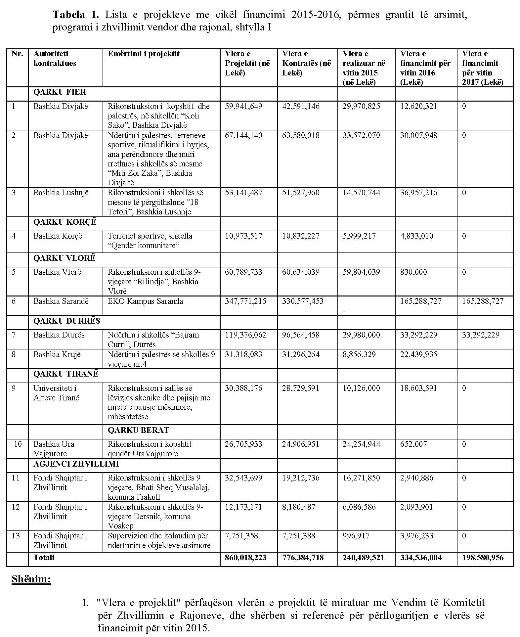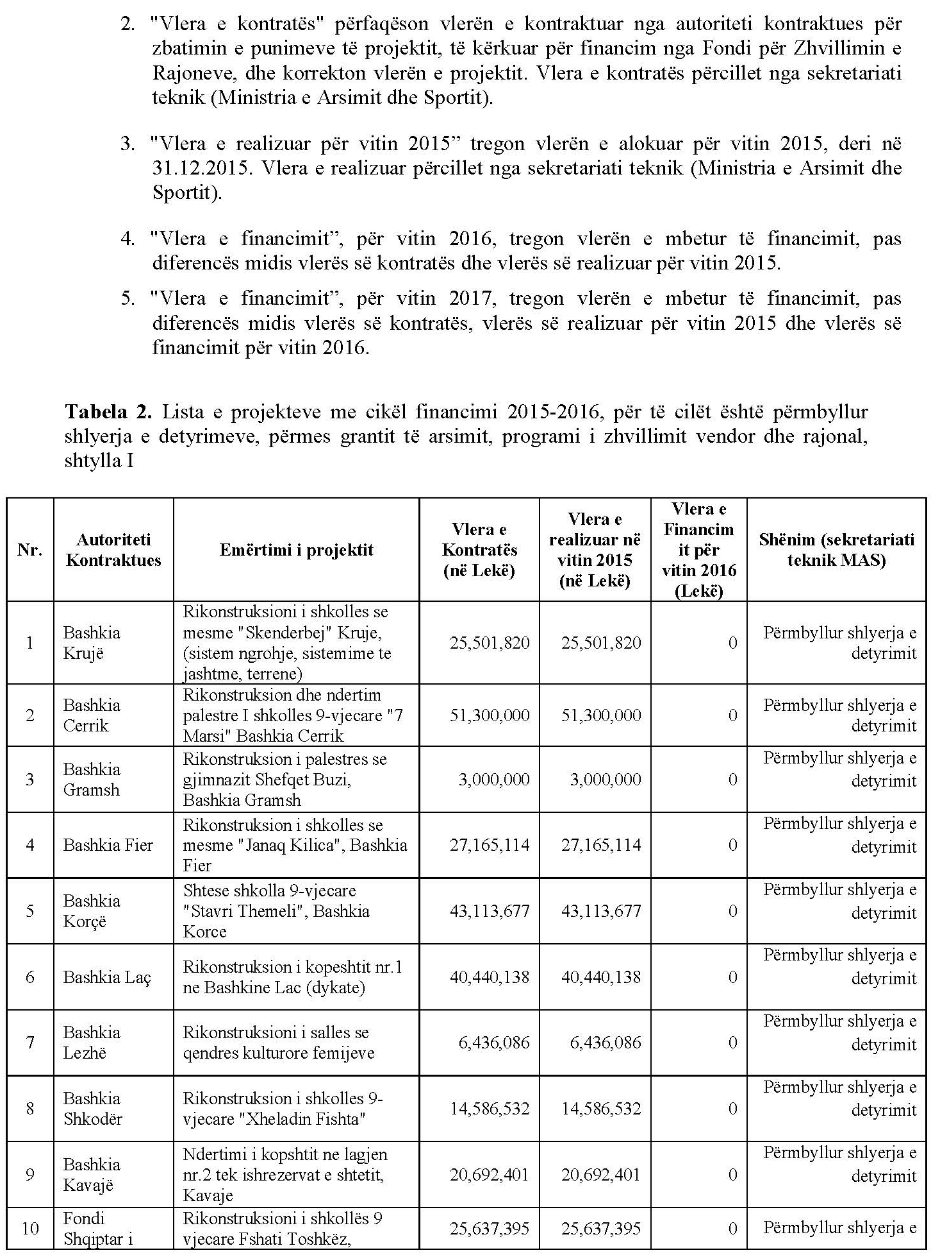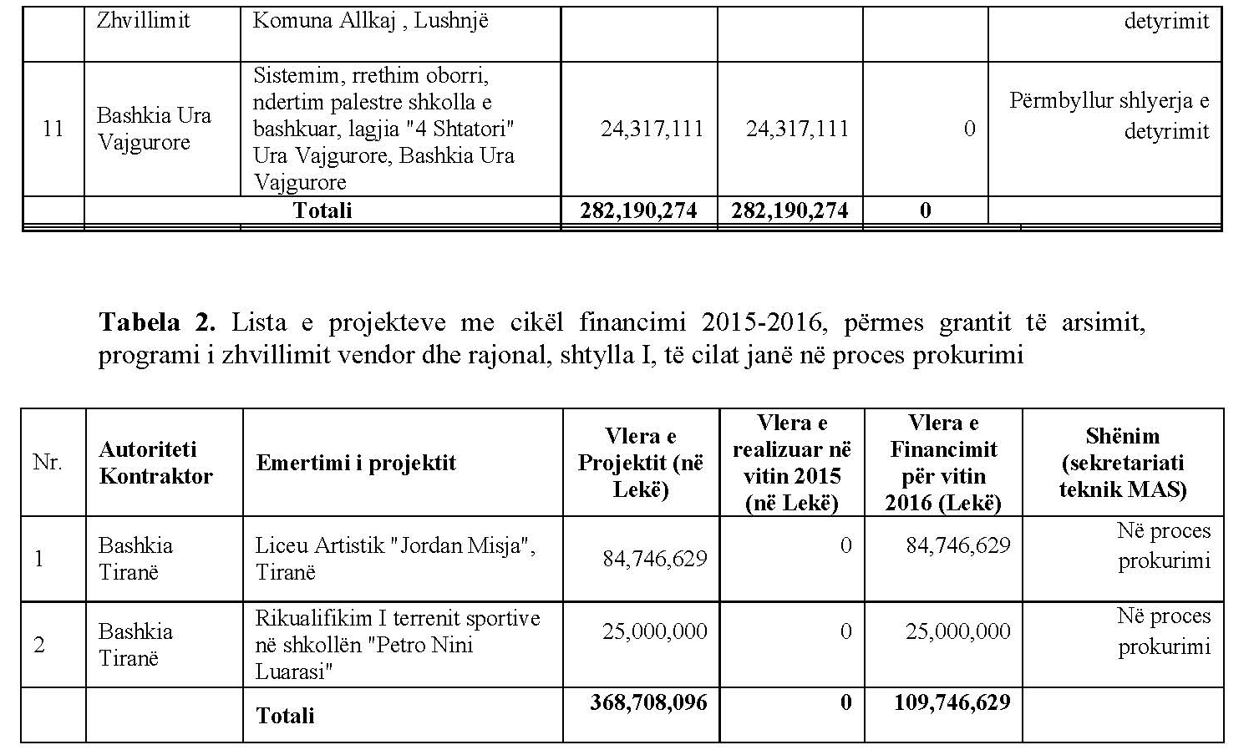

VENDIM

Nr. 6, datë 4.2.2016

PËR SHPËRNDARJEN E FINANCIMIT PËR NJË PROJEKT TË PROGRAMIT TË SHËNDETËSISË, PJESË E FONDIT PËR ZHVILLIMIN E RAJONEVE, PËR VITIN 2016

Në mbështetje të nenit 100 të Kushtetutës dhe të nenit 15 e të aneksit 3, të ligjit nr. 147/2015, “Për buxhetin e vitit 2016”, Komiteti për Zhvillimin e Rajoneve

VENDOSI:

1. Shpërndarjen e fondeve për një projekt në vazhdim, me cikël financimi 2014–2015, për programin e shëndetësisë, specifikuar sipas tabelës 1, bashkëlidhur këtij vendimi.
2. Ngarkohen ministri i Shëndetësisë, ministri i Financave dhe Sekretariati i Përgjithshëm i Komitetit për Zhvillimin e Rajoneve, në Kryeministri, për zbatimin e këtij vendimi.
Ky vendim hyn në fuqi pas botimit në Fletoren Zyrtare.
KRYETARI
Edi Rama

Tabela 1. Projektet në vazhdim, në programin e Shëndetësisë, me cikël financimi 2014–2015
Nr. | Autoriteti kontraktues | Emërtimi i projektit | Vlera e kontratës (lekë) | Vlera e realizuar për vitin 2015 (lekë) | Vlera shtesë e realizuar për vitin 2015 (lekë) | Vlera e financimit për vitin 2016 (lekë)
Qarku Lushnjë
1 | Bashkia Divjakë | Ndërtimi i Qendrës Shëndetësore, Divjakë | 46,965,000 | 22,600,000 | 9,365,000 | 15,000,000
 |  | Totali | 46,965,000 | 22,600,000 | 9,365,000 | 15,000,000

Shënim:
- “Vlera e kontratës” përfaqëson vlerën e kontraktuar nga autoriteti kontraktues për zbatimin e punimeve të projektit, të kërkuar për financim nga Fondi për Zhvillimin e Rajoneve. Vlera e kontratës përcillet nga Sekretariati Teknik (Ministria e Shëndetësisë).
- “Vlera e realizuar për vitin 2015” tregon vlerën e alokuar për vitin 2015, deri në 31.12.2015. Vlera e realizuar përcillet nga Sekretariati Teknik (Ministria e Shëndetësisë).
- “Vlera shtesë e realizuar për vitin 2015” tregon vlerën e financimit, shtesë të alokuar për vitin 2015, nga 2 aktet normative të ligjit për buxhetin, për vitin 2015. Vlera e shtesë, e realizuar përcillet nga Sekretariati Teknik (Ministria e Shëndetësisë).
- “Vlera e financimit për vitin 2016”, tregon vlerën e mbetur të financimit, pas diferencës midis vlerës së kontratës, vlerës së realizuar dhe vlerës shtesë së realizuar, për vitin 2015.

VENDIM

Nr. 7, datë 4.2.2016

PËR PËRCAKTIMIN E PËRFAQËSUESIT TË KOMITETIT PËR ZHVILLIMIN E RAJONEVE NË BORDIN E PËRBASHKËT TË MENAXHIMIT TË AGJENCISË KOMBËTARE PËR ZHVILLIMIN RAJONAL DHE AGJENCISË PËR ZHVILLIM EKONOMIK RAJONAL

Në mbështetje të nenit 100 të Kushtetutës dhe të pikës 3, të nenit 3, të vendimit nr. 961, datë 2.12.2015, të Këshillit të Ministrave, “Për krijimin, organizimin dhe funksionimin e Agjencisë Kombëtare për Zhvillimin Rajonal, të agjencive të zhvillimit rajonal dhe Agjencisë së Zhvillimit Ekonomik Rajonal”, Komiteti për Zhvillimin e Rajoneve
VENDOSI:

1. Zëvendëskryetari i Komitetit për Zhvillimin e Rajoneve, z. Niko Peleshi, të jetë përfaqësues i këtij Komiteti në Bordin e Përbashkët për Zhvillim të Agjencisë Kombëtare për Zhvillimin Rajonal dhe Agjencisë për Zhvillim Ekonomik Rajonal.

2. Ngarkohet Sekretariati i Përgjithshëm i Komitetit për Zhvillimin e Rajoneve, në Kryeministri, për t’u komunikuar vendimin Agjencisë Kombëtare për Zhvillimin Rajonal dhe Agjencisë për Zhvillim Ekonomik Rajonal.
Ky vendim hyn në fuqi pas botimit në Fletoren Zyrtare.
KRYETARI
Edi Rama

